**Model**

1. **Wymagania**

Aplikacja ma służyć do edycji obiektów oraz ich animacji pochodzących z pliku o rozszerzeniu .svg a także wyświetlać rezultat edycji w czasie rzeczywistym. Jej główne funkcje to:

* Importowanie plików z rozszerzeniem .svg
* Eksportowanie aktualnej animacji do formatu .svg
* Edycja parametrów poszczególnych obiektów
* Edycja animacji poszczególnych obiektów
* Dodawanie animacji z zakresu: translacji, rotacji, zanikania oraz obrotu
* Usuwanie wybranej animacji obiektu
* Wyświetlanie podglądu animacji

1. **Słownik dziedziny użytkownika**

Aplikacja przechowuje dane dotyczące wszystkich obiektów oraz ich animacji pochodzących z pliku SVG. Obiekty posiadają indywidualne atrybuty, które wraz z typem obiektu definiują jego wygląd. Przykładowe atrybuty to współrzędne położenia, kolor, wielkość, przezroczystość. W skład obiektu mogą wchodzić animacje, które mówią nam o jego zachowaniu. Animacje posiadają swoje atrybuty oraz typ, które mogą być zmieniane przez użytkowników.

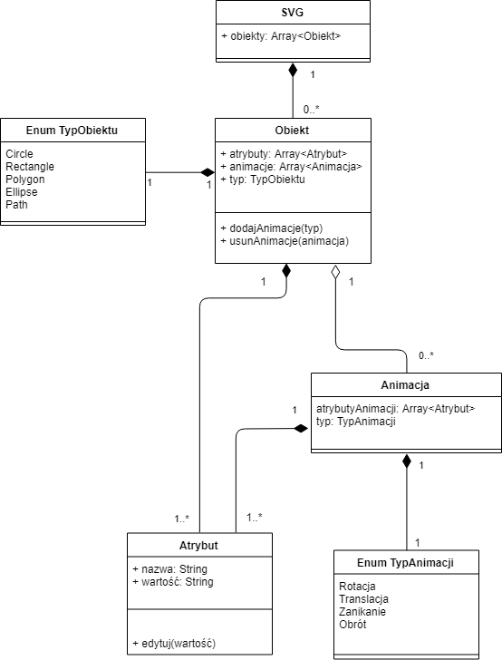

*Rysunek 1: Słownik dziedziny*

1. **Model interfejsu**

Nasza aplikacja składa się z jednej strony, zbudowanej z wielu widoków połączonych w kilka paneli.

Przestrzenią roboczą jest Panel główny, w którym możemy edytować atrybuty wybranego obiektu oraz jego animacji. W jego skład wchodzi Panel listy obiektów, gdzie użytkownik może wybrać, który element chce edytować. Edycja przeprowadzana jest wewnątrz Panelu edycji w skład którego wchodzi edycja parametrów i edycja animacji.

Po prawej stronie znajduje się panel podglądu, w którym możemy na bieżąco monitorować wygląd naszych obiektów i animacji. Ponadto w górnej części znajdują się przyciski umożliwiające import i eksport danych.

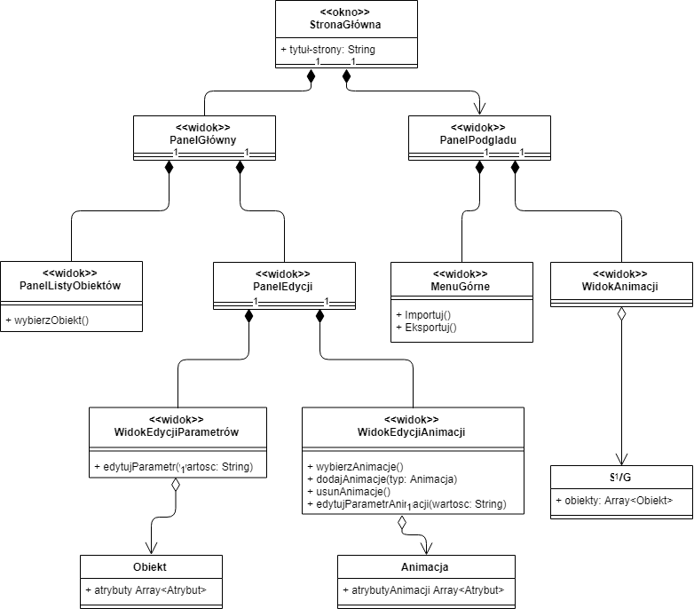

*Rysunek 2: Projekt okien i widoków abstrakcyjnych*